ユーザー定義変数

概要
ユーザー定義変数は、ダッシュボードの入力コントロールとクエリウィジェットを接続するパラメータです。入力コントロールに入力した値が変数に保存され、クエリウィジェットがその値を参照して表示データを動的に変更します。
たとえば、セキュリティ監視ダッシュボードで特定のIPアドレスのイベントのみを確認したい場合、文字列タイプのユーザー定義変数 src_ip を作成し、テキスト入力コントロールに接続します。ダッシュボードユーザーが入力コントロールにIPアドレスを入力すると、その値が変数に保存され、クエリウィジェットが変数値をフィルター条件として使用し、該当するイベントのみを表示します。
変数値は、ダッシュボードの動的フィルターを通じてクエリに注入されます。フィルターが有効化されると、変数値が set <変数名> = <値> コマンドとしてクエリの先頭に追加され、クエリウィジェットの出力が変更されます。ダッシュボードのフィルターパネルで、現在設定されている変数と値を確認またはリセットできます。
接続できる変数のタイプは、入力コントロールのタイプによって異なります。
入力コントロール | 接続可能な変数タイプ
日付入力コントロール | Date
テキスト入力コントロール | String
リスト入力コントロール | すべてのタイプ
ダッシュボード関連の権限を持つアカウントがアクセスできます。変数を追加、編集、削除するには、Dashboard Admin、Dashboard Edit、または Widget Edit 権限が必要です。

変数一覧の表示・検索
Dashboard > User-Defined Variables で、ユーザー定義変数の一覧を表示できます。
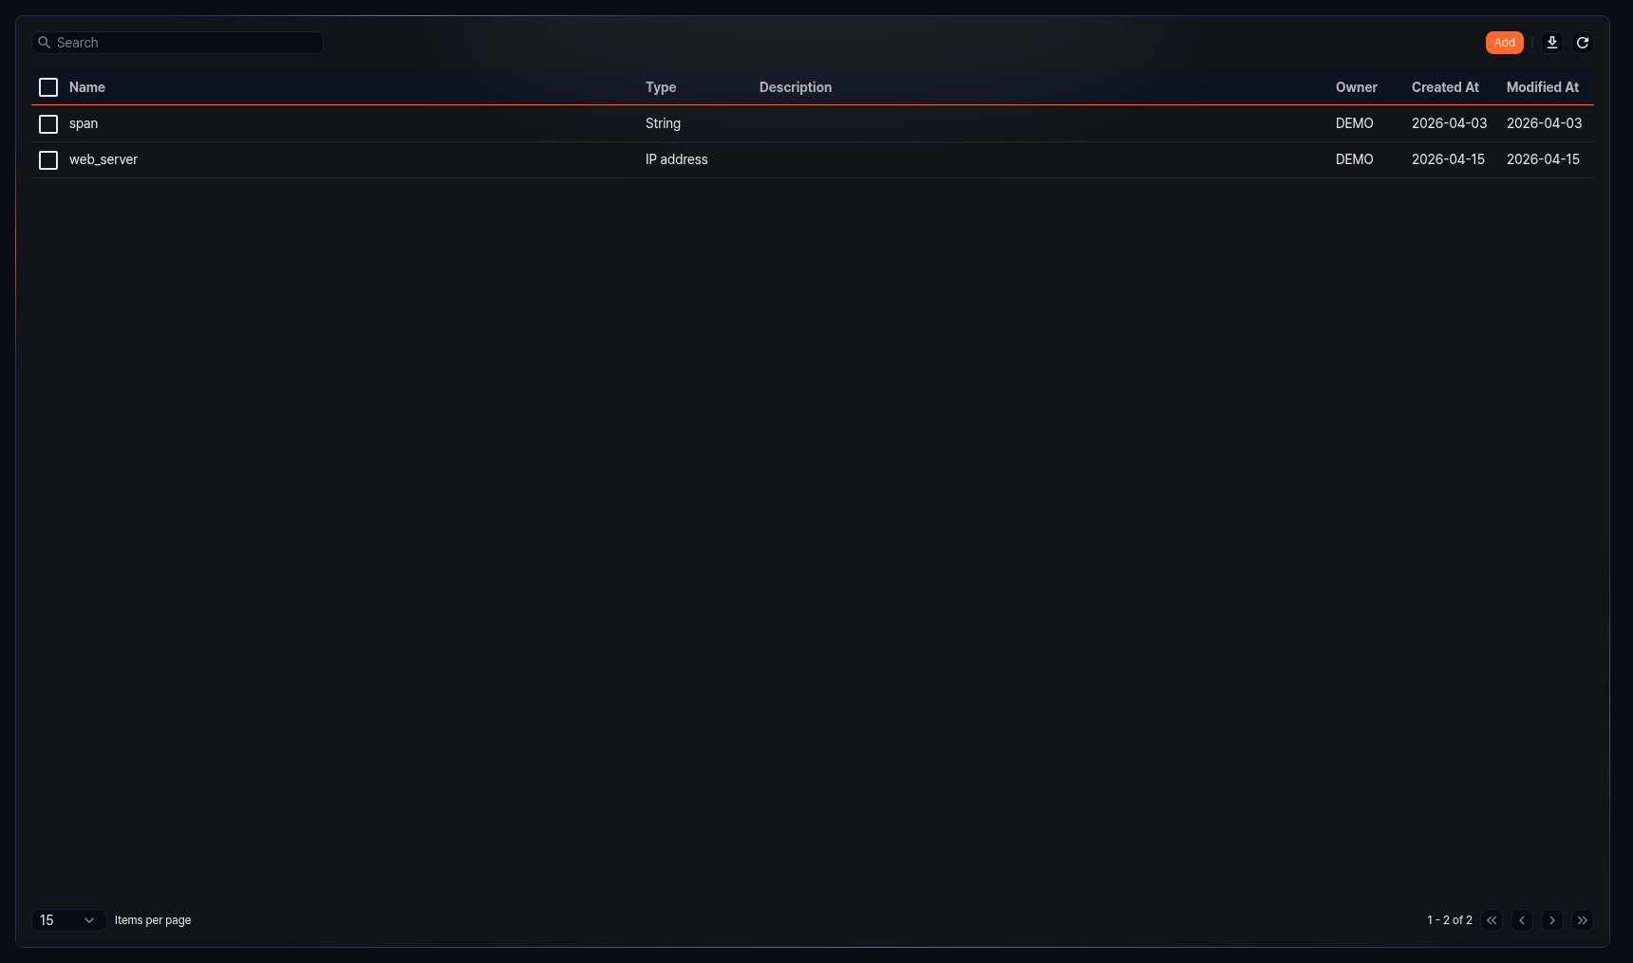
- Name: ユーザー定義変数の名前。クリックすると編集画面が開きます。
- Type: 変数のデータタイプ
- Description: 変数の説明
- Owner: 変数を作成したアカウント
- Created At: 変数の作成日（yyyy-MM-dd 形式）
- Modified At: 最終更新日（yyyy-MM-dd 形式）
特定の変数を検索するには、ツールバーの にキーワードを入力してください。Name にキーワードを含む変数が表示されます。検索は大文字・小文字を区別します。
一覧のダウンロード
変数一覧をファイルとしてダウンロードするには、ツールバーの をクリックしてください。
一覧のリフレッシュ
一覧を最新情報で更新するには、ツールバーの をクリックしてください。

変数の追加
ユーザー定義変数を追加するには、以下の手順に従います。
変数一覧のツールバーで Add をクリックします。
サイドパネルで変数のプロパティを入力し、OK をクリックします。
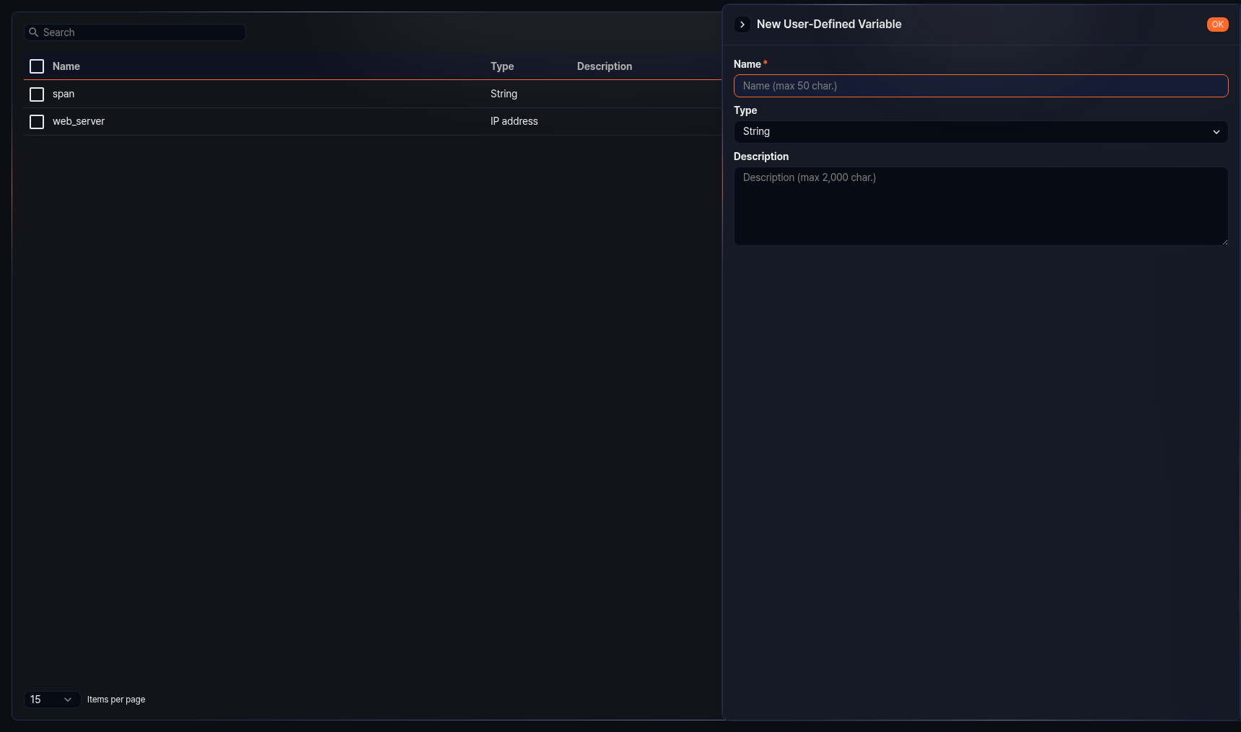
- Name: 変数の一意の名前（必須、最大50文字）。韓国語、英語、数字、アンダースコア（_）のみ使用可能です。アンダースコアで始めることはできません。
- Type: 変数のデータタイプ（デフォルト: String）。選択可能なタイプは以下のとおりです。
- String: テキストデータ
- Boolean: 真偽値
- Short (16 bits): 16ビット整数
- Integer (32 bits): 32ビット整数
- Long (64 bits): 64ビット整数
- Float (32 bits): 32ビット浮動小数点数
- Double (64 bits): 64ビット浮動小数点数
- Date: 日付と時刻
- Country: 国コード
- Port: ポート番号
- IP address: IPアドレス
- Description: 変数の詳細説明（最大2,000文字）
変数一覧には表示されませんが、予約変数として _from、_to、_span の3つがあります。_from と _to は日付タイプの変数で、検索期間の開始と終了を指定する際に使用します。_span は文字列タイプの変数で、時間単位を指定する際に使用します。
動的フィルターまたは時間単位の切り捨て数式を設定する際、ダイアログに表示される変数一覧は、対象フィールドと同じタイプの変数のみ表示されます。

変数の編集
ユーザー定義変数を編集するには、以下の手順に従います。
変数一覧で編集したい変数の Name をクリックします。
サイドパネルで情報を修正し、OK をクリックします。Name は変更できません。

変数の削除
ユーザー定義変数を削除するには、以下の手順に従います。
変数一覧で削除したい変数の行のチェックボックスを選択します。
ツールバーの Delete をクリックします。
Remove User-Defined Variable ダイアログで、削除する変数の一覧を確認し、Delete をクリックします。操作を中止する場合は Cancel をクリックします。
削除しようとしている変数を参照しているウィジェットがある場合、先にそのウィジェットから変数の参照を削除する必要があります。

